Конспект занятия для детей старшего дошкольного возраста «Путешествуем по Солнечной системе»

Цель: Познакомить детей с Солнечной системой

Задача:
1. Знакомство с планетами Солнечной системы, сформировать о них представление.
2. Развитие познавательного интереса, памяти, внимания, речи, умение наблюдать и анализировать.
3. Воспитать бережное отношение к своей планете.

Материал: Презентация «Солнечная система», импровизированный космический корабль, музыка Альберта Артемьева «Космическая сюита», картинка с изображением инопланетянина (для нахождения различий)

Ход занятия: (из картона сделать объемную ракету, столики сдвинуть вместе и установить в центре ракету, дети сядут за столом по кругу)
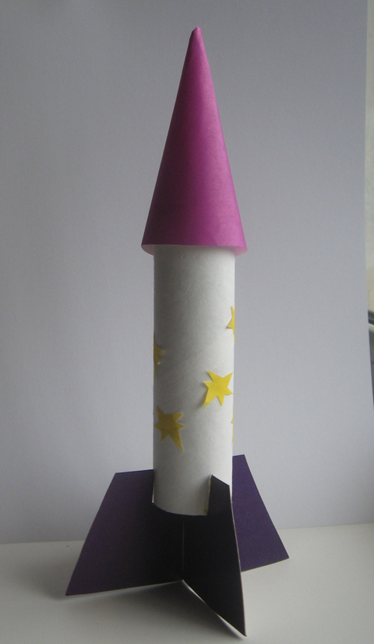

Воспитатель: Ребята! Сегодня нам предстоит увлекательное путешествие по Солнечной системе! Мы узнаем о тех планетах, спутниках, составляющих нашу галактику. Для начала я приглашаю вас в наш космический корабль, но вот незадача, чтоб наш корабль смог отправиться в полет, нам нужно придумать ему название? (Дети говорят варианты, выбирают наиболее понравившееся, и воспитатель пишет маркером название на ракете)

Отлично! Двигатели запущены, можно начинать путешествие. Звучит музыка Альберта Артемьева – Космическая сюита, запускается первый слайд, Музыка становится тише, второй слайд, педагог читает стих:
По порядку все планеты Назовёт любой из нас: Раз — Меркурий, Два — Венера, Три — Земля, Четыре — Марс. Пять — Юпитер, Шесть — Сатурн, Семь — Уран, За ним — Нептун. Он восьмым идёт по счёту. А за ним уже, потом, И девятая планета Под названием Плутон.
Каждая планета вращается вокруг Солнца по своей собственной невидимой нам орбите. Вместе с Солнцем планеты образуют Солнечную систему. На рисунке планеты выглядят примерно одинаковыми по размеру, но на самом деле некоторые из них значительно больше других. (слайд №2) Итак, вы готовы посадить наш корабль на первой звезде – Солнце? (ребята отвечают). Для того чтоб наша ракета совершила посадку нам нужно разгадать загадку:
Ну-ка кто из вас ответит:
Не огонь, а больно жжёт,
Не фонарь, а ярко светит,
И не пекарь, а печет? (Солнце)
Правильно, молодцы! Наша ракета совершает посадку! (звучит музыка, слайд №3) Солнце – это самая ближайшая к Земле звезда. Она кажется больше других звезд. Солнце образовалось из сгустков пыли и газа. Оно превратилось в светящийся газовый шар. Наиболее горячая область находится в центре. Поверхность Солнца представляет собой кипящую и бурлящую массу. На солнце есть тёмные области, которые называются солнечными пятнами. Они более холодные, чем вся остальная поверхность Солнца. Ребята, а как вы думаете, что будет, если Солнце потухнет? Можно жить на Солнце? Почему?(дети дают свои ответы)
На этом экскурсия по Солнцу заканчивается, и чтобы наш космический корабль вновь набрал высоту, давайте объясним значение пословиц: 1. Мешком солнышка не поймаешь. 2. На солнышко во все глаза не взглянешь. 3 Солнышко на всех ровно светит. (ребята, объясняют пословицы) Вот какие вы молодцы, отправляемся к следующей планете, слышите, как мы набираем высоту? (Звучит музыка)
А вот и следующая планета, но чтоб наш корабль совершил посадку, мы должны составить слоговую и звуковую схему предыдущей звезды. С какой звезды мы прилетели? (Дети отвечают – Солнце, на листочках каждый ребенок делает разбор слова «Солнце», педагог на доске).
Вот мы и выполнили задание, и наша ракета садиться на планету Меркурий. (слайд №4) Меркурий расположен так близко к Солнцу, что его поверхность сильно раскалённая. Поверхность Меркурия покрыта кратерами. Ребята возможна ли жизнь для человека на этой планете? И почему? Берем курс на следующую планету? Но, чтоб продолжить путешествие, заправим наш космический корабль своими знаниями. Давайте разгадаем загадки. Вы готовы?
Чтобы глаз вооружить
И со звездами дружить,
Млечный путь увидеть чтоб
Нужен мощный ….телескоп.
Телескопом сотни лет
Изучают жизнь планет
Нам расскажет обо всем
умный дядя …астроном
Астроном- он звездочет
Знает все наперечет
Только лучше всех видна
В небе полная …луна
До луны не может птица
Долететь и прилуниться
Но зато умеет это
Делать быстрая…ракета
У ракеты есть водитель
Невесомости любитель
По-английски: астронавт
А по-русски…космонавт.
Какие вы молодцы! Наша ракета берет курс на следующую планету! (Звучит музыка)Посмотрите в иллюминаторы, что вы видите, путешествуя в космосе? (Дети говорят свои версии)
Посмотрите, вдали виднеется следующая планета – Венера, но чтоб наш корабль совершил посадку, давайте сделаем слоговую и звуковую схему, названия той планеты, с которой мы только что прилетели. Как она называется? (Ребята отвечают – Меркурий и делают разбор слова)Отлично! Все справились с заданием, и мы совершаем посадку (звучит музыка, слайд №5). Венера окружена очень плотной атмосферой и мощным слоем облаков. В атмосфере Венеры содержатся опасные для человека газы: метан, аммиак. Венера покрыта равнинами, на ней имеются горы. На горных вершинах есть следы лавы. На Венере наблюдаются сильные ветры, молнии. Здесь царит испепеляющая жара. Там настолько жарко, что можно за несколько секунд испечь пирог без духовки. Венера — самая яркая планета на небе. Полетели дальше? Для этого разучим стишок:
В честь богини красоты Названа Венера ты! В темных небесах сияешь, Красотой ты озаряешь. (Звучит музыка)
Мы приближаемся к следующей планете, и пока наш корабль совершает посадку, давайте поиграем.
Дети раскладывают обручи по кругу, свободно бегают вокруг обручей и произносят слова:
Ждут нас быстрые ракеты Для полётов по планетам. На какую захотим, на такую полетим! Но в игре один секрет – Опоздавшим места нет!
Воспитатель убирает несколько обручей. Игра повторяется, пока не останется один обруч.
Звучит музыка. Вот мы и приземлились. Узнаете? Как называется эта планета? (слайд №6) Наша планета Земля - это огромный твёрдый шар. На поверхности этого шара есть суша и вода. Землю окружает воздушная атмосфера. Она защищает планету от слишком горячих лучей Солнца и спасает Землю отпадающих из космоса камней и льда. Земля вращается вокруг своей собственной оси. За счёт этого вращения происходит смена времени суток. Земля вращается вокруг Солнца. За счёт этого вращения происходит смена времён года. Земля – это единственная известная нам обитаемая планета. На Земле есть вода и воздух. Земля не слишком горячая, но и не слишком холодная планета.
Есть одна планета-сад
В этом космосе холодном.
Только здесь леса шумят,
Птиц скликая перелётных.
Лишь на ней одной цветут
Ландыши в траве зелёной,
И стрекозы только тут
В речку смотрят удивлённо…
Береги свою планету -
Ведь другой, похожей, нету!
Ребята, чтобы продолжить путешествие объясните пословицу: Кто земле дает, тому земля втройне отдает? (слушаем варианты) Хорошо, молодцы, а теперь подумайте и ответьте, почему нужно бережно относиться к нашей планете? Что мы с вами можем сделать, чтоб ей помочь? (дети говорят свои версии)Как вы хорошо справляетесь с заданиями, полетели дальше? Звучит музыка. Слайд №7.
Ребята, чтоб узнать, какая звезда нас ждет впереди, и совершить посадку, отгадайте загадку:
Ночью на небе один
Золотистый апельсин.
Миновали две недели,
Апельсина мы не ели,
Но осталась в небе только
Апельсиновая долька. (Луна)
Правильно, вот мы и приземлились! Расскажите, кто из вас видел луну, какая она? (слушаем рассказы детей)Луна является спутником Земли. Луна расположена очень близко к Земле. Это каменный шар, который вращается вокруг своей оси и вокруг Земли. Из- за вращения Луны Солнце освещает разные её части. Поэтому нам кажется, что Луна меняет свою форму в ночном небе. Когда Солнце освещает скрытую от нас сторону Луны, мы видим на небе лишь чёрное пятно. Это новолуние. Иногда на небе заметна только часть Луны. Это полумесяц. Если Солнце освещает всю поверхность Луны, нам видно полная Луна. На Луне сухо и пыльно. Там нет воздуха и воды, поэтому нет жизни. Поверхность Луны каменистая и холмистая. Она покрыта углублениями, которые называются кратерами. А теперь маленько поиграем:
В небе плавает луна. (покачивания головой в влево и вправо) В облака зашла она. Раз, два, три, четыре, пять (хлопки в ладоши) Можем мы луну достать. (руки вверх) Шесть, семь, восемь, девять (хлопки над головой) И пониже перевесить. (руки вниз) Десять, девять, восемь, семь(ходьба на месте) Чтоб луна светила всем. (дети тихо садятся)
Поиграли? Полетели дальше? Звучит музыка. Ой ребята, посмотрите, кто это сидит на следующей планете? (марсианин или инопланетянин), Посмотрите, их два! Они совершенно одинаковые, или же в них есть различия? Давайте попробуем их найти? (детям даются изображения инопланетян, для нахождения различий, выполняют задание)
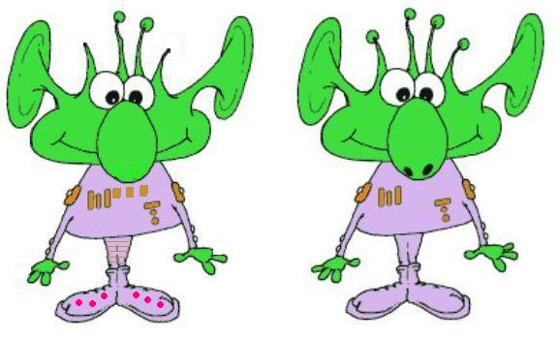
Вы просто молодцы! Все справились с заданием, и наша следующая планета уже совсем близко (Слайд №8):
Марс – таинственная планета. Она по размеру чуть больше Луны. Из-за кроваво – красного цвета Назвали планету в честь бога войны.
Еще в глубокой древности люди заметили на небе ярко-оранжевую пламенную звезду и назвали ее в честь бога войны – Марса. На Марсе, как и на Земле, можно наблюдать такое явление, как смена времен года. Поверхность Марса состоит из высокогорий и равнин. Над Марсом часто дуют сильнейшие ветры. Кислорода и водяного пара в атмосфере мало, много углекислого газа. На Марсе очень часто образуются очень сильные пыльные бури. На планете есть огромные горы, на которых лежит снег и лед. Но лед не похож на земной. Это сухой лед. На этом наша экскурсия по планете Марс заканчивается, скажем нашим новым друзьям – инопланетянам до свиданья! (Дети кричат и машут рукой)
Звучит музыка. Слайд №9 Ребята! Посмотрите, какая огромная планета!
Юпитер – больше всех планет, Но жизни на планете нет. Повсюду жидкий водород, И лютый холод круглый год.
Итак, как называется планета, на которую мы с вами прилетели? (дети отвечают Юпитер)Да, правильно! Юпитер – это планета-гигант: она в 1300 раз больше Земли. Вокруг него клубятся белые облака с запахом аммиака, весьма неприятного для человека. Космические корабли, которые подлетали к Юпитеру, зафиксировали очень сильные разряды молний. Долго мы тут с вами не будем задерживаться? Полетели к следующей планете?
Звучит музыка, Ребята, у нашего космического корабля заканчивается энергия, давайте заправим его нашими знаниями? Составим слоговую и звуковую схему слова, обозначающего наше средство передвижения? На чем мы летим? (Дети составляют схемы слова РАКЕТА)
Вот какие молодцы, пока вы выполняли задание, наш корабль подлетел к следующей планете Солнечной системе – Сатурн. Слайд№10.
Сатурн – это планета светло-желтого цвета. Планета сплющена у полюсов, так как очень быстро вращается вокруг своей оси. Она имеет газообразную структуру. Сатурн окружён яркими кольцами. Издалека кольца выглядят как сплошные обручи. У Сатурна колец всего семь. На самом деле каждое кольцо состоит из пыли, камней и льда.
А теперь отдохнем и поиграем в игру «Космонавт»
Раз-два, стоит ракета. (дети поднимают руки вверх)
Три-четыре, скоро взлет. (разводят руки в стороны)
Чтобы долететь до солнца (круг руками)
Космонавтам нужен год. (берется руками за щеки, качает головой)
Но дорогой нам не страшно (руки в стороны, наклоны корпусом вправо-влево)
Каждый ведь из нас атлет (сгибают руки в локтях)
Пролетая над землею (разводят руки в стороны)
Ей передадим привет . (поднимают руки вверх и машут)
Поиграли? Отдохнули? Путешествуем дальше! Звучит музыка. Наш корабль берет направление на планету Уран. Слайд №11
Уран – лежебока и встать ему лень. Подняться планете не в мочь, Сорокалетие длится там день, Потом сорокалетие ночь.
Ребята, чтоб наш корабль смог лететь дальше, давайте поиграем в противоположности: Самая большая планета – самая маленькая, Самая жаркая планета – самая холодная планета, самая яркая планета – самая темная планета, планета с кислородом – без кислорода и т.д Дети называют противоположности.Звучит музыка. Дети, вы молодцы, у нас все получилось и мы летим дальше!
Слайд№12,13 Вот мы и прилетели к последним планетам, это Нептун и Плутон. Нептун – ледяной гигант, имеющий голубой оттенок. Здесь дуют сильнейшие ветры. Плутон самая дальняя планета, поэтому самая холодная.
Ну вот, ребята, мы и познакомились с нашей Солнечной системой, пора возвращаться на нашу планету, которая называется…(дети отвечают)Полетели? Но пока мы с вами путешествовали, случился сильнейший звездопад, и для того, чтобы попасть на нашу планету, давайте соберем рассыпанные звездочки . Подвижная игра «Собери звезды» — вырезаем несколько звезд, нумеруем их. Раскладываем по комнате в труднодоступных местах. Чтобы собрать все звезды, малышу нужно забраться на стул и достать ее, дотянуться, столкнуть ее палкой, залезть на шведскую стенку. Звучит музыка. Ребята! Мы прилетели на нашу планету, и чтобы посадить корабль, начнем обратный отсчет: 10, 9, 8…..УРА! Мы приземлились!
Дети, вам понравилось наше путешествие? Что нового вы узнали? Какая звезда самая важная для нас, без которой не будет жизни на Земле? Как называется спутник Земли? На каких планетах есть жизнь? Давайте перечислим все планеты, на которых мы побывали?
Большое спасибо, вам ребятки, за сотрудничество)))

